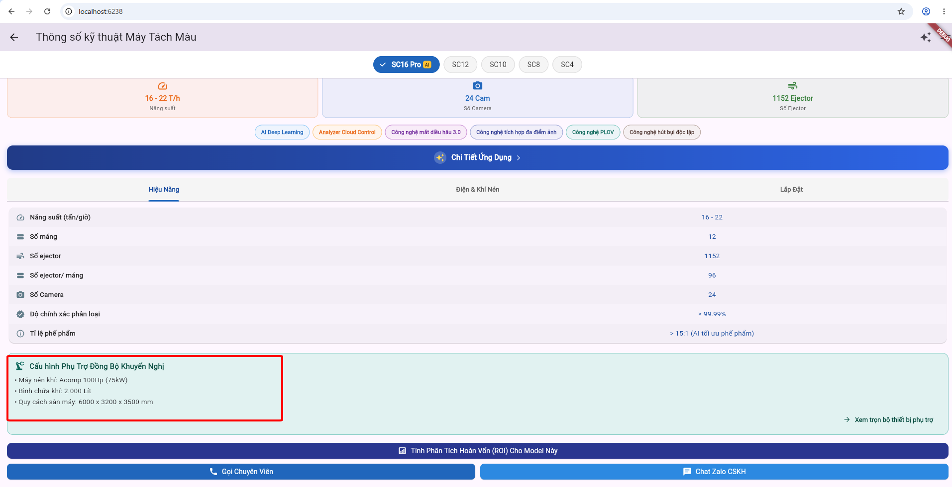
Chức bỏ thông tin này, chỉ giữ lại chức năng “Xem trọn bộ thiết bị phụ trợ” tại giao diện “Hiệu năng” và đổi tên “ Hiệu năng” thành “Thông số kỹ thuật”
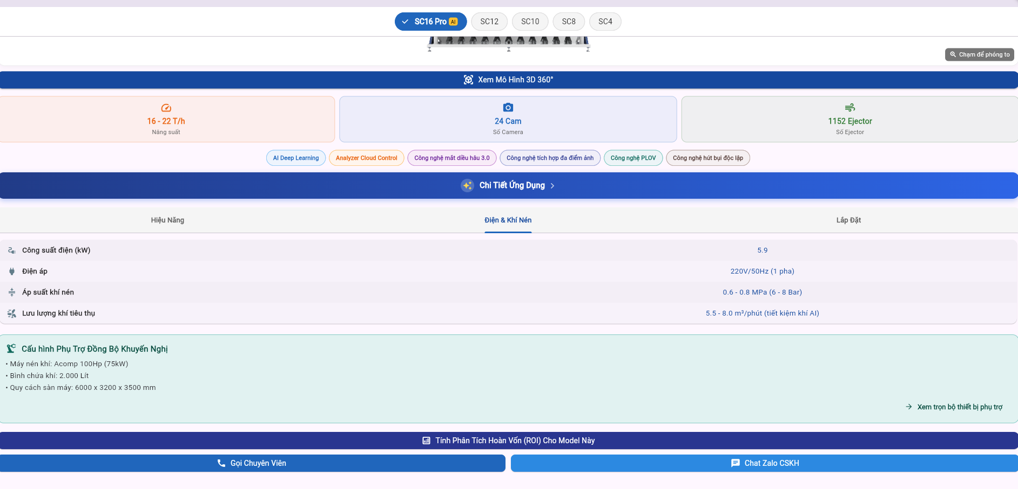
Tại giao diện này sửa “Điện và khí nén” thành “Hệ thống khí nén” theo thông tin:
-Máy nén khí 100HP
-Máy sấy khí đi kèm
-Bình tích khí 2000 lít
-Bộ lọc thô và bộ lọc tinh
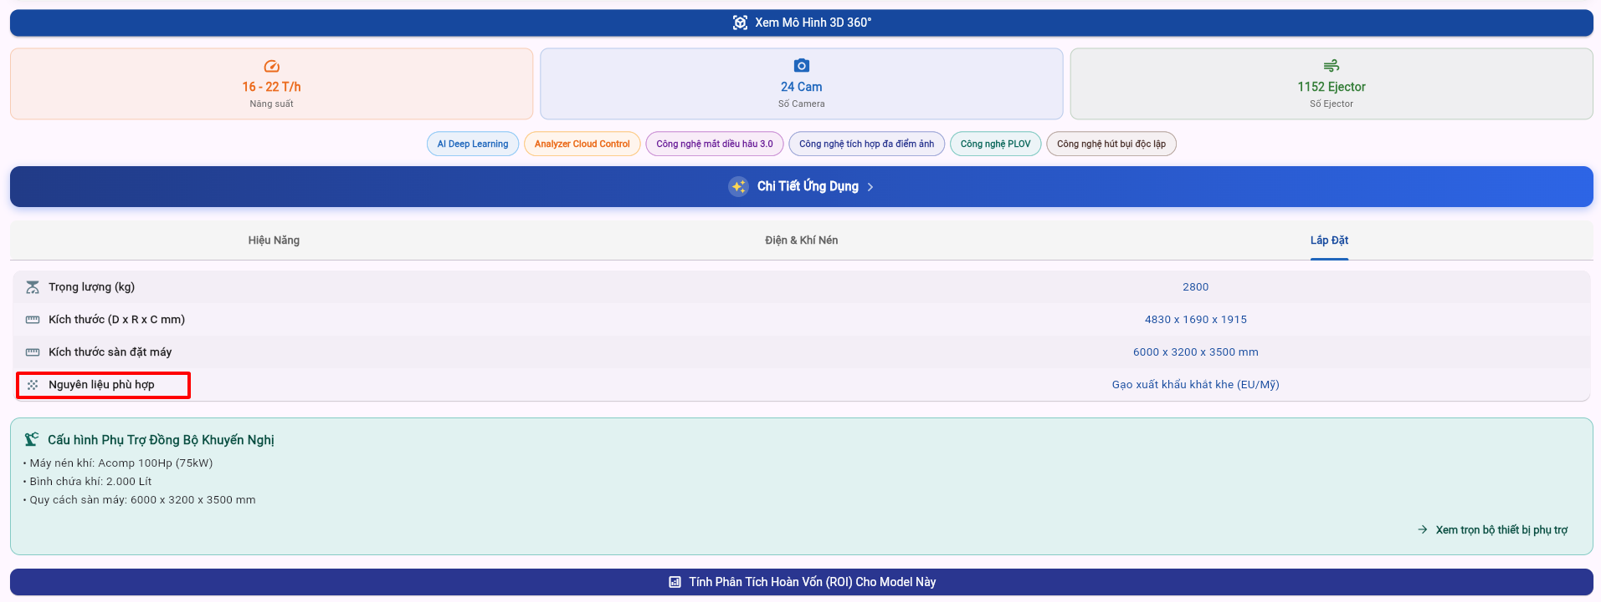
Tại giao diện này bỏ đi “nguyên liệu phù hợp”

